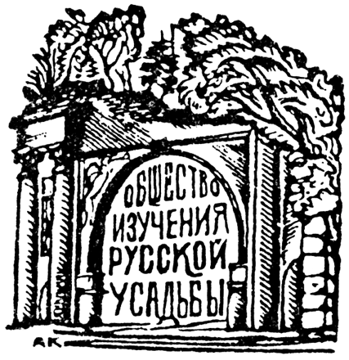 27 марта 2017 г. Заседание Общества Изучения Русской Усадьбы (ОИРУ)

В программе:

- Презентация книги «ЧАСТНЫЙ ЗАКАЗ В РУССКОМ ИСКУССТВЕ XVIII-НАЧАЛА XIX ВЕКА И КНЯЗЬЯ КУРАКИНЫ» (изд-во «БуксМАрт»)

Книгу представляет автор: Юлия Игоревна БЫКОВА, кандидат искусствоведения, научный сотрудник Музеев Московского Кремля
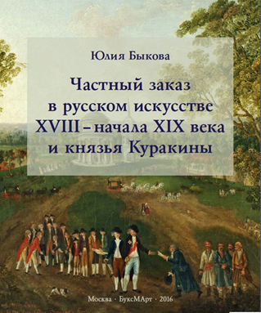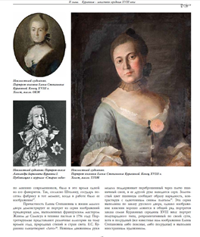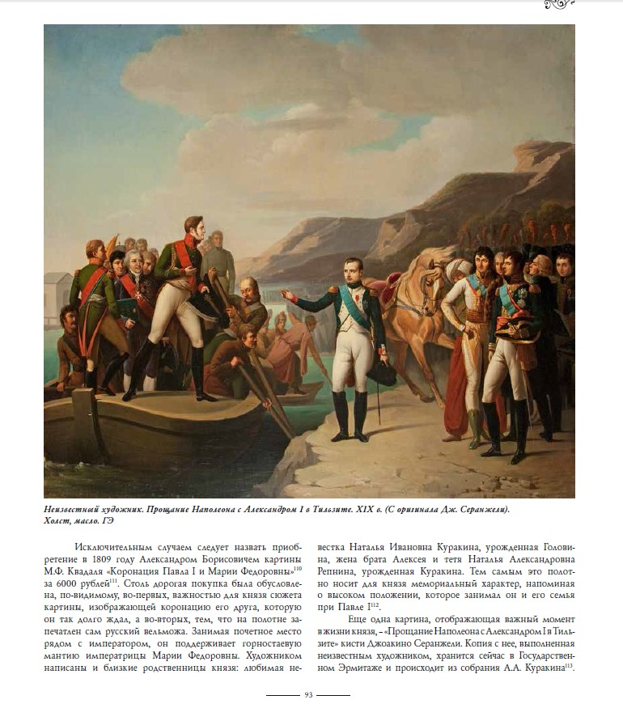
Фотографии предоставлены докладчиком.

Книга посвящена исследованию роли частного заказа в развитии отечественной художественной культуры XVIII– начала XIX века на примере деятельности представителей одного из самых древних и знатных родов в России – князей Куракиных.

- Доклад «ИТАЛЬЯНСКИЕ СУДЬБЫ СЕМЬИ БАРЯТИНСКИХ - ВИТГЕНШТЕЙН».
Докладчик: Валентина Петровна ОЛЕЙНИКОВА, кандидат ист. наук, переводчик и член ассоциации "Максим Горький" (г. Неаполь, Италия). 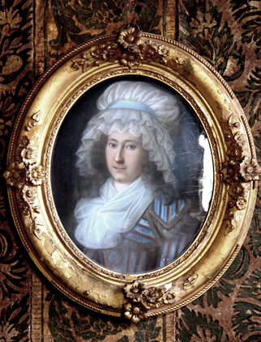  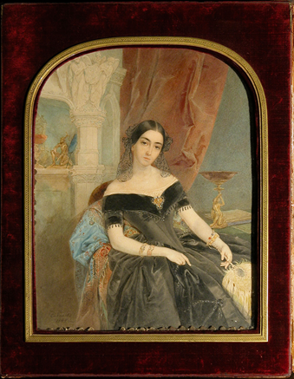
Фотографии предоставлены докладчиком.
Доклад посвящен истории семьи Барятинских, в частности, "семейной ветви", эмигрировавшей в Италию и о жизни наследников Барятинских в Аричче под Римом, об их потрясающем умении поддерживать русские традиции.

Выступления сопровождаются показом фотоматериала.

Адрес: Государственный Музей Архитектуры, ул. Воздвиженка, д.5/25.
В помещении Лектория (основное здание Музея).
Ст.м.: “Библиотека им. Ленина”, “Арбатская”, “Александровский сад”, “Боровицкая”.

Начало в 18.15. Вход свободный www.oiru.org

